# На форуме в Курске обсудили вопросы маркировки обуви

Форум «Маркировка обуви и обувных остатков - 2020» собрал почти сотню участников – предпринимателей, которых в ближайшее время коснутся новации. C 2019 года в России стартовал проект по маркировке обуви, она станет обязательной для всех участников этого рынка с 1 марта 2020-го.

Каждая пара туфелек или сапожек, которая поступит на прилавки нашей страны, с первого дня весны должна иметь своеобразный цифровой паспорт. Маркировка, которая поэтапно вводится в России, преследует три главные цели: убрать с рынка контрафакт, вытеснить производителей, скрывающих реальные доходы, и помочь покупателю. При таких условиях вероятность приобрести некачественный товар будет сведена к нулю.

Работа с предпринимателями началась задолго до дня икс, но вопросы ещё остаются. К примеру, что делать с остатками товара после 1 марта. Ответ: промаркировать самостоятельно. Продавцам дают дополнительное время – до 1 апреля, затем ситуация будет под жёстким контролем органов Роспотребнадзора. Спикеры форума постарались ликвидировать все пробелы в знаниях: участникам рассказали о новациях в законе, налогообложении, специальной технике для маркировки.

«Существенным образом на цене это не должно отразиться. Мы уже знакомы с этой процедурой по меховым изделиям. Маркировкой будет заниматься производитель. Для него цена оборудования не столь существенная сумма, которая будет влиять на конечную стоимость», - прокомментировала Вера Дьяконова, заместитель председателя комитета промышленности, торговли и предпринимательства Курской области.

С 1 июля вводится обязательная маркировка на сигареты и лекарства, до конца года – на фототовары, верхнюю одежду, постельное бельё, коляски и велосипеды.

Обращаем внимание представителей бизнеса: специалисты комитета промышленности, торговли и предпринимательства Курской области готовы ответить на все вопросы по маркировке. Телефон для справок: 70-10-63.

[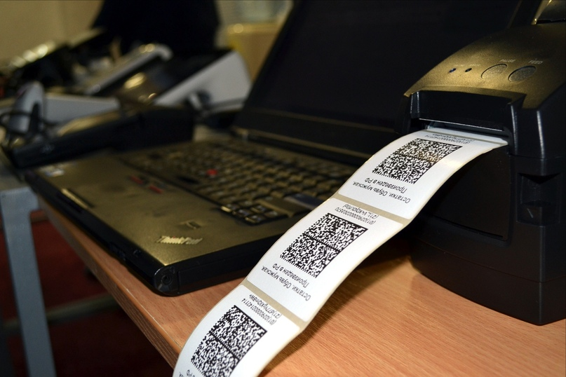](https://adm.rkursk.ru/files/13/images/103315_53_100220.jpg)[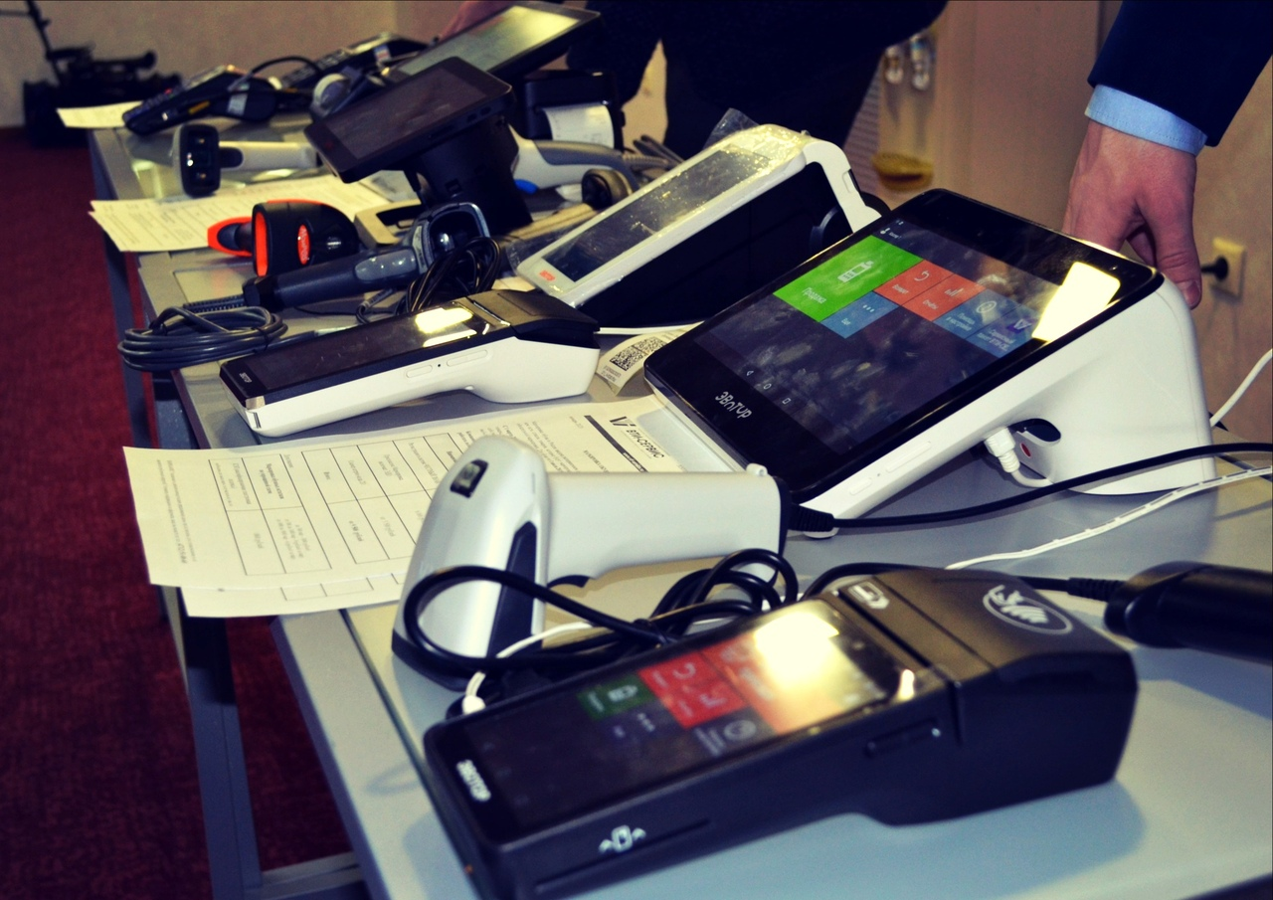](https://adm.rkursk.ru/files/13/images/103315_53_100221.jpg)[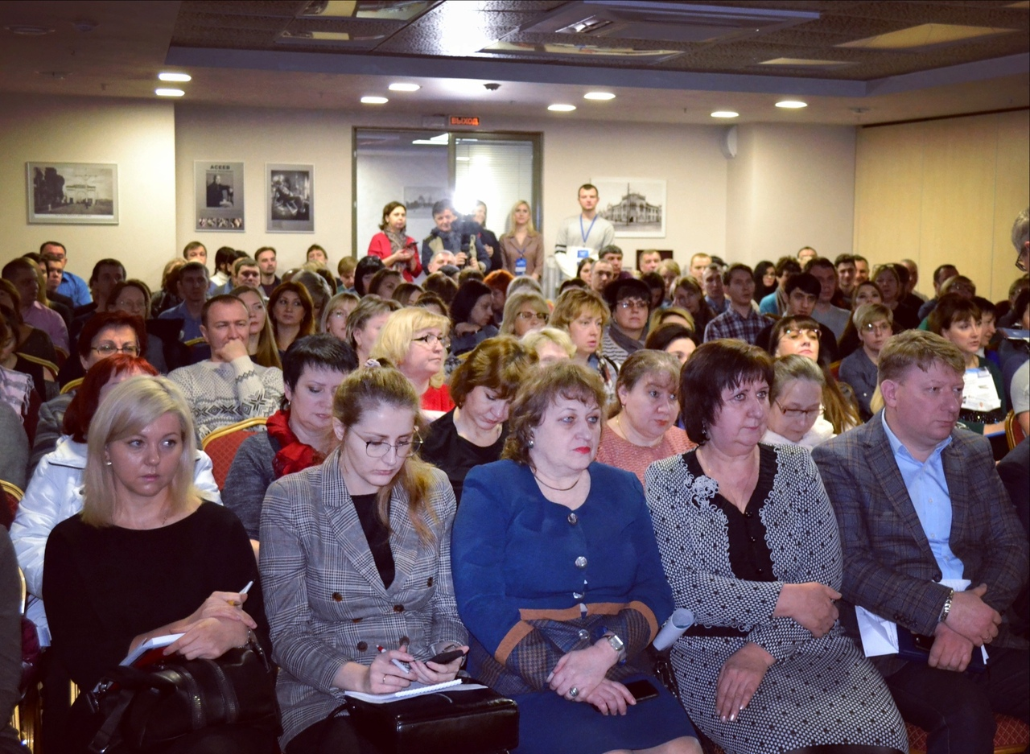](https://adm.rkursk.ru/files/13/images/103315_53_100222.jpg)

Дата опубликования: 28.01.2020 18:18